TESTE_12

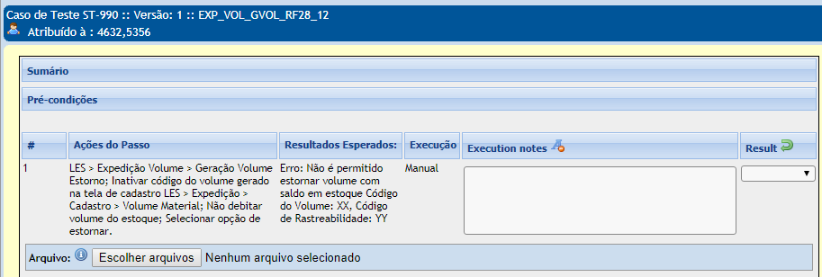

foi tentado estornar um item “Teste_2 referente ao PA 1056-00004” porém ao tentar fazer este estorno com ele adquerido um código de rastreabilidade não foi possível:

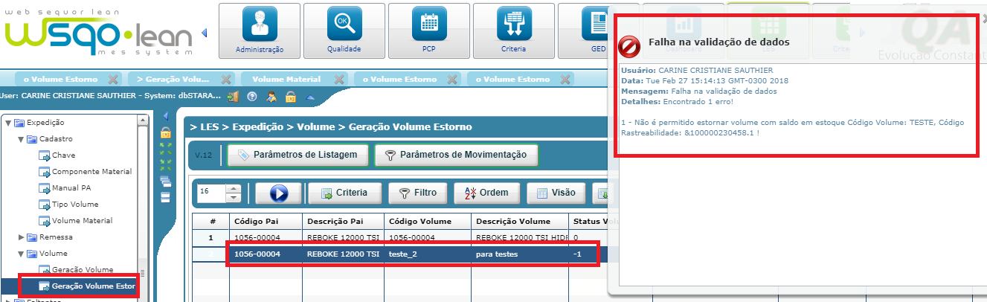

Aprovado

